ESCUELA COLOMBIANA DE INGENIERÍA DESARROLLO ORIENTADO POR OBJETOS
Interfaz gráfica 2026-1 — Laboratorio 5/6

OBJETIVO
Evidenciar el logro de los siguientes resultados de aprendizaje:
- Desarrollar una mini aplicación gráfica considerando el patrón MVC.
- Implementar el esquema de manejo de eventos con clases anónimas
- Experimentar el comportamiento de las ventanas JFrame, JDialog y JOptionPane
- Seleccionar los lienzos más apropiados para un diseño: JPanel y JTabbedPane
- Revisar las posibilidades de los estilos: FlowLayout, BorderLayout y GridLayout
- Apropiar algunos componentes básicos: JLabel, JTextField, JButton, JMenuBar
- Apropiar algunos componentes especiales: JFileChooser y JColorChooser
- Experimentar las prácticas
Testing Acceptance tests are run often and the score is published.
Testing. When a bug is found tests are create.

OBJETIVO 1
ENTREGA 1
CONTEXTO 1
PARTE I. Maqueta 3
A Directorios[En lab05.doc ] 3
B Ciclo 0: Ventana vacía – Salir[En lab05.doc *.java ] 4
C Ciclo 1: Ventana con menú – Salir [En lab05.doc *.java ] 12
D Ciclo 2: Salvar y abrir[En lab05.doc *.java ] 15
E Ciclo 3: Forma de la ventana principal[En lab05.doc *.java ] 18
F Ciclo 4: Cambiar colores[En lab05.doc *.java ] 21
PARTE II. Funcionalidades básicas 25
A Ciclo 5: Modelo Sokoban [En lab05.doc *.java ] 25
PARTE III. BONO: Funcionalidades complementarias 30
A Ciclo 7: Reiniciar[En lab05.doc *.java ] 30
B Ciclo 8: Cambiar el tamaño[En lab05.doc *.java ] 33
RETROSPECTIVA 36

ENTREGA
Incluyan en un archivo .zip los archivos correspondientes al laboratorio. El nombre debe ser los apellidos de los dos miembros del equipo ordenados alfabéticamente y separados por un guion. (Casallas-Duarte) Publiquen el avance al final de la sesión y la versión definitiva en la fecha indicada, en los espacios correspondientes.

CONTEXTO
Reto: Implementar el juego EasySokoban
El propuesto por ustedes | El acordado en laboratorio
SokobanGUI | Sokoban
Vista-Controlador | Modelo
El trabajo debe hacerse desde CONSOLA
Para la capa de presentación NO deben hacer diagramas de diseño ni pruebas de unidad

PARTE I. Maqueta

A Directorios [En lab05.doc ]
El objetivo de este punto es preparar los directorios para el juego EasySokoban

1. Preparen un directorio llamado EasySokoban con los directorios src, bin y lib; y los subdirectorios para presentación, dominio y pruebas de unidad. Capturen una pantalla con la estructura.

Lo siguiente se hizo en git bash en los directorios de los repositorios de los laboratorios de la materia
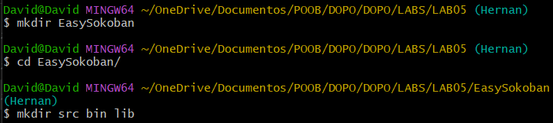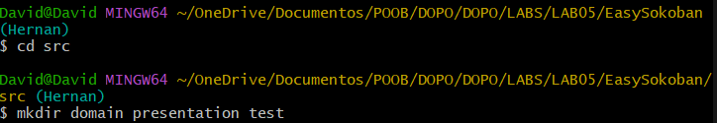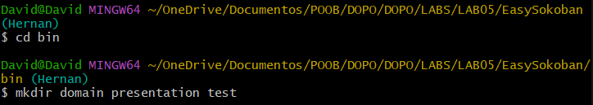

B Ciclo 0: Ventana vacía – Salir [En lab05.doc *.java ]
El objetivo es implementar la ventana principal de EasySokoban con un final adecuado desde el icono de cerrar. Utilizar el esquema de prepareElements-prepareActions.
- Construyan el primer esquema de la ventana de EasySokoban únicamente con el título “EasySokoban”. Para esto creen la clase SokobanGUI como un JFrame con su creador (que sólo coloca el título) y el método main que crea un objeto SokobanGUI y lo hace visible. Ejecútenlo. Capturen la pantalla. (Si la ventana principal no es la inicial en su diseño, después deberán mover el main al componente visual correspondiente)
Primeramente se quiere mostrar el MockUp de la ventana principal del juego
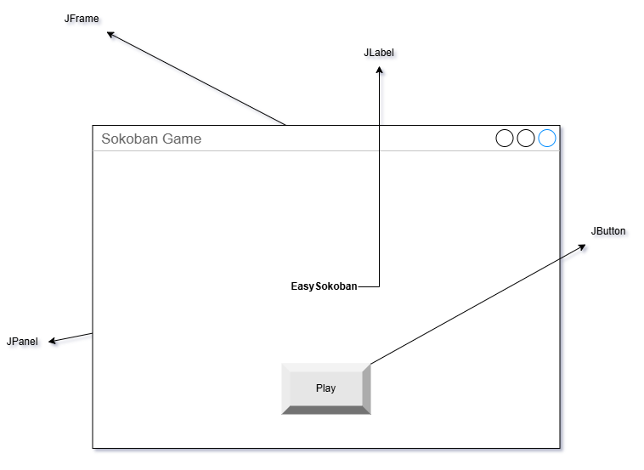

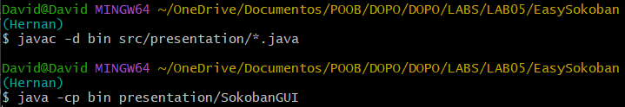
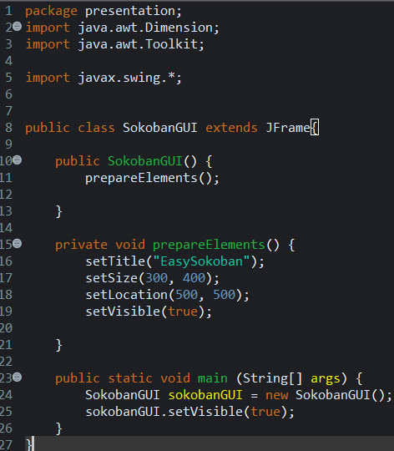

- Modifiquen el tamaño de la ventana para que ocupe un cuarto de la pantalla y ubíquenla en el centro. Para eso inicien la codificación del método prepareElements. Capturen esa pantalla.

Para esto se usa ToolKit.getDefauktToolkit().getScreenSize()

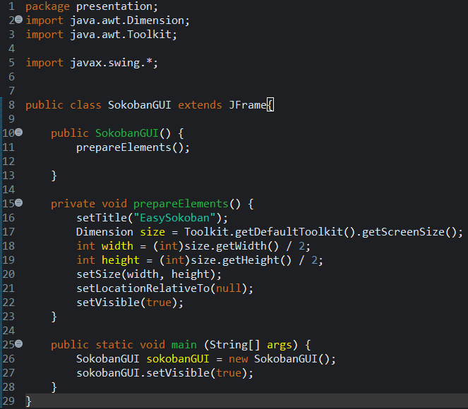
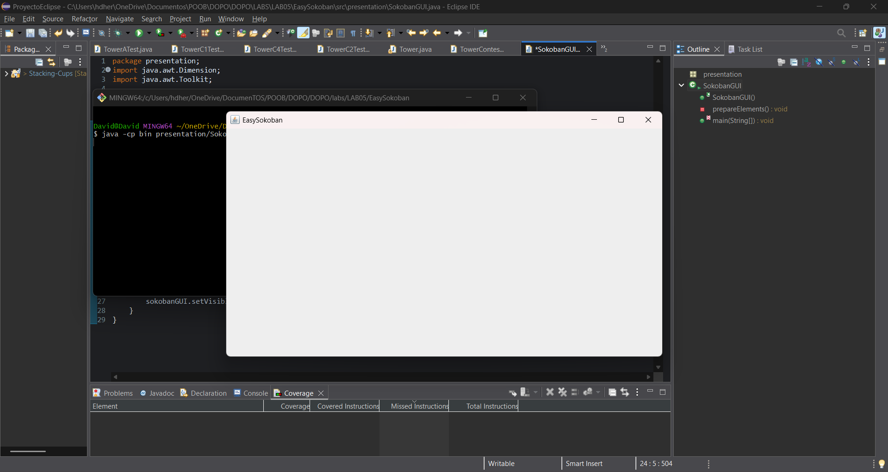

- Traten de cerrar la ventana. ¿Termina la ejecución? ¿Qué deben hacer en consola para terminar la ejecución?
No se termina la ejecución; para terminar la ejecución se usa un método de JFrame llamado setDefaultCloseOperation y como argumento de este método se introduce la opción JFrame.EXIT_ON_CLOSE, esto como instrucción que se usa cuando el lisener atiende el evento que se genera al cerrar la ventana, en lo siguiente se muestra una prueba de cuando se elimina la ventana no se elimina la ejecución en la memoria
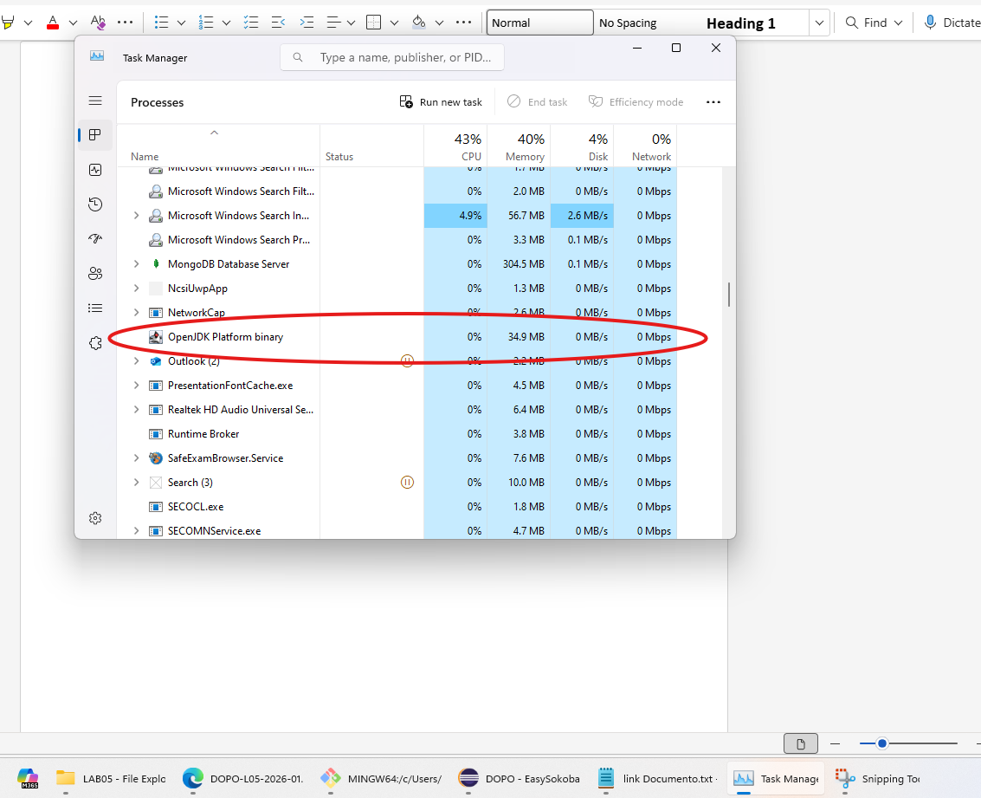
En consola debemos presionar crtrl + c para poder finalizar el proceso del JFrame
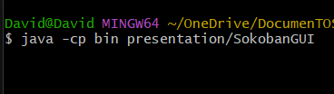

- Estudien en JFrame el método setDefaultCloseOperation.
¿Para qué sirve?
El método setDefaultCloseOperation establece la operación por defecto que ocurrirá cuando el usuario inicia el proceso de cerrar el Frame. Como se muestra a continuación
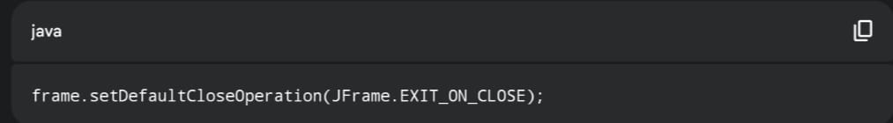

¿Cómo lo usarían si queremos confirmar el cierre de la aplicación?
Le asignaríamos el parámetro WindowConstants.DO_NOTHING_ON_CLOSE y haríamos que salga un JOptionPane para que confirme el cierre del frame.

¿Cómo lo usarían si queremos simplemente cerrar la aplicación?
Le asignamos en el argumento de la función el parámetro WindowConstants.EXIT_ON_CLOSE, se resalta que WindowConstans es una interfaz que implementa JFrame por lo que se podría usar esta como JFrame como clase intermediara de la constante.

- Preparen el “oyente” correspondiente al icono cerrar que le pida al usuario que confirme su selección. Para eso inicien la codificación del método prepareActions y el método asociado a la acción (exit). Ejecuten el programa y cierren el programa. Capturen las pantallas.
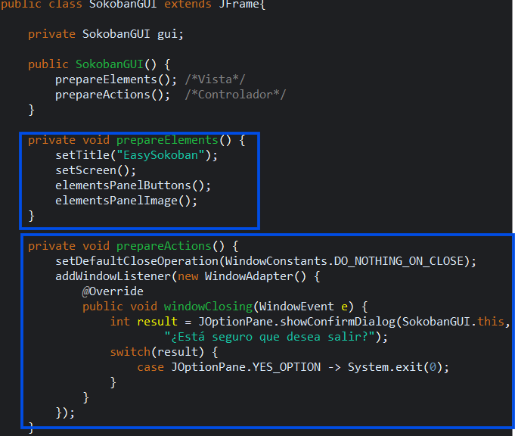
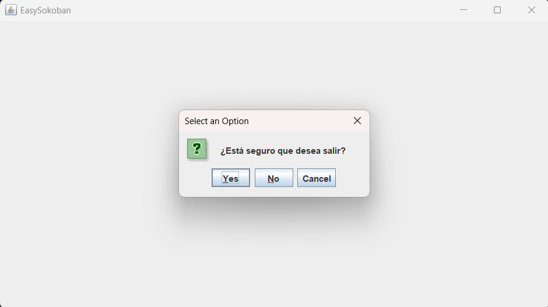
Mensaje confirmando la elección, si es Yes se cierra el programa de lo contrario, se quedará dentro de la interfaz gráfica ejecutandose el proceso.

C Ciclo 1: Ventana con menú – Salir [En lab05.doc *.java ]
El objetivo es implementar un menú clásico para la aplicación con un final adecuado desde la opción del menú para salir. El menú debe ofrecer mínimo las siguientes opciones Nuevo, Abrir – Salvar y Salir . Incluyan los separadores de opciones.
- Expliquen los componentes visuales necesarios para este menú.

Los componentes que usaremos son:
- JMenuBar: Barra principal del menú.
- JMenu: Cada menú en esa barra.
- JMenuItem: Nos indican las opciones como Nuevo, Abrir, Guardar...

¿Cuáles serían atributos y cuáles podrían ser variables del método prepareElements? Justifique.
JMenuBar menuBar,
JMenu menuFile,
JMenuItem menuItemNew, menuItemOpen, menuItemSave, menuItemExit.

Lo que va variando en prepareElements es la instanciación de los diferentes elementos que tenemos para el menú.

- Construya la forma del menú propuesto (prepareElements - prepareElementsMenu). Ejecuten. Capturen la pantalla.
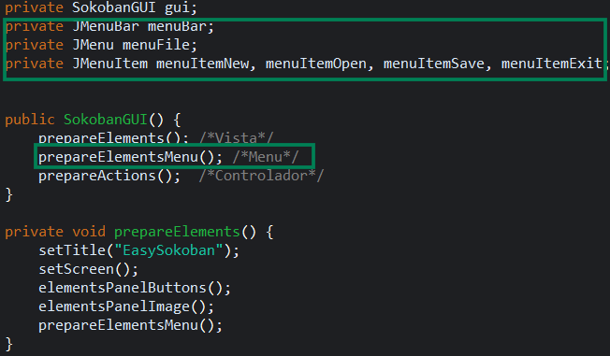
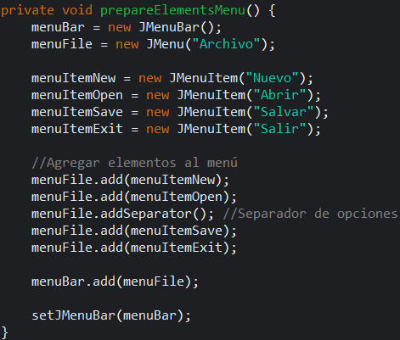
Ejecutando el pograma:
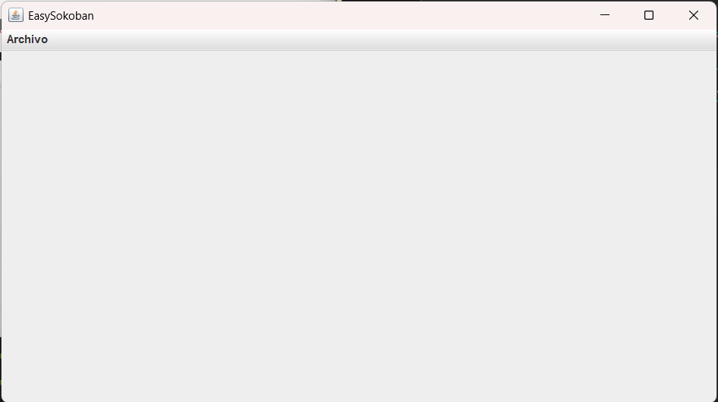
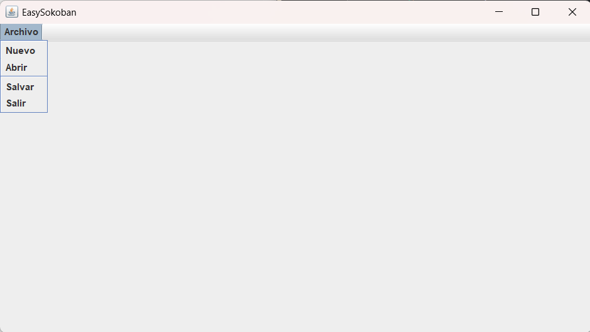

- Preparen el “oyente” correspondiente al icono cerrar con confirmación
(prepareActions - prepareActionsMenu). Ejecuten el programa y salgan del programa. Capturen las pantallas.
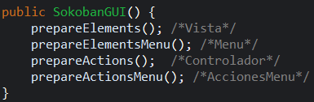
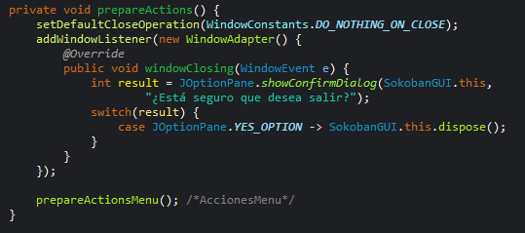
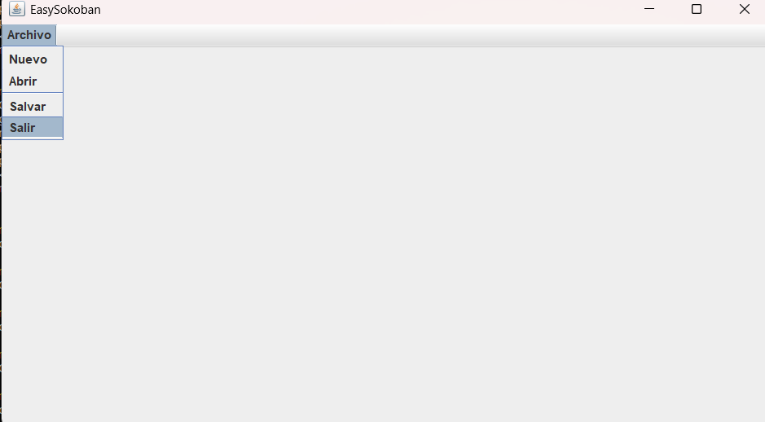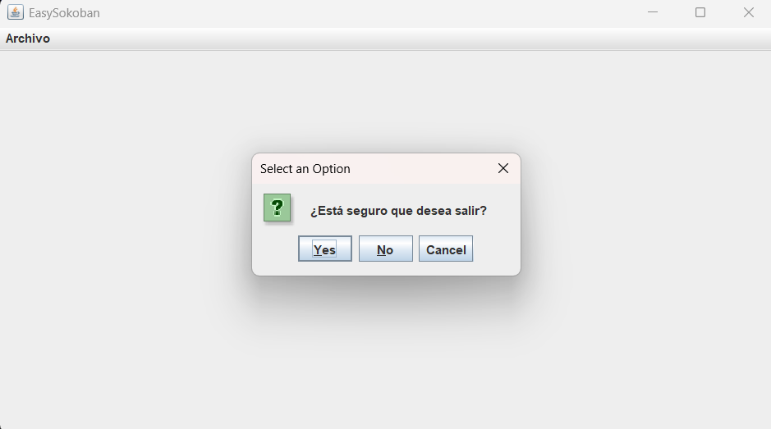

D Ciclo 2: Salvar y abrir [En lab05.doc *.java ]
El objetivo es preparar la interfaz para las funciones de persistencia.
- Detalle el componente JFileChooser especialmente los métodos : JFileChooser, showOpenDialog, showSaveDialog, getSelectedFile.

Del componente JFileChooser se tiene; el método JFileChooser constructor se usa para instanciar un objeto que permite tener información acerca de la selección de opciones, por ejemplo, si se selecciona el botón de guardar o abrir un archivo la constante de la clase es JFileChooser.APPROVE_OPTION, el método showOpenDialog brinda estas constantes que se dan cuando el usuario interacciona con el dialogo o ventana que se le presente, la constante anteriormente mencionada es un ejemplo de una de las constantes que maneja, ahora el método showSaveDialog muestra una ventana que muestra los directorios de todo el sistema de la computadora que tiene usuario su retorno es un entero igual que el método showOpenDialog, y por último el método getSelectedFile retorna el archivo que selecciono el usuario en la ventana.

- Implementen parcialmente los elementos necesarios para salvar y abrir. Al seleccionar los archivos indique que las funcionalidades están en construcción detallando la acción y el nombre del archivo seleccionado.

Para ello se colocan oyentes cuando se preparan la parte del menú, asi como se muestra a continuación
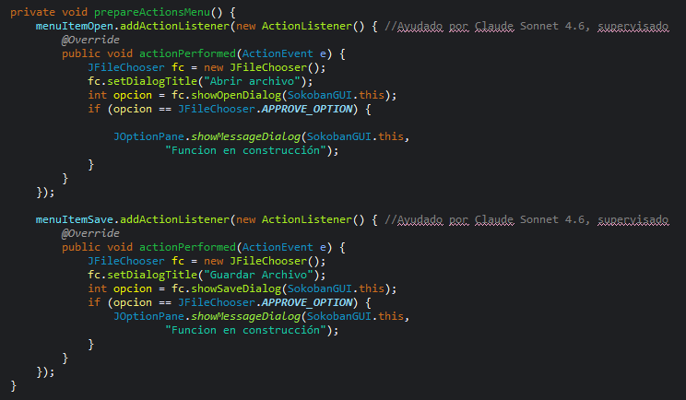Es claro mencionar que este método se ejecuta con el método prepareActions()

- Ejecuten las dos opciones y capturen las pantallas más significativas.
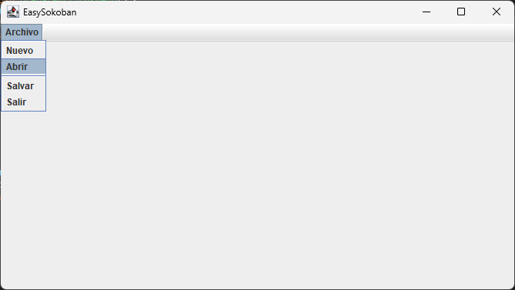
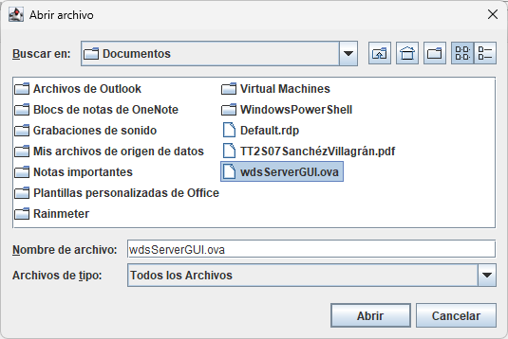

Se le da a abrir y se muestra lo siguiente
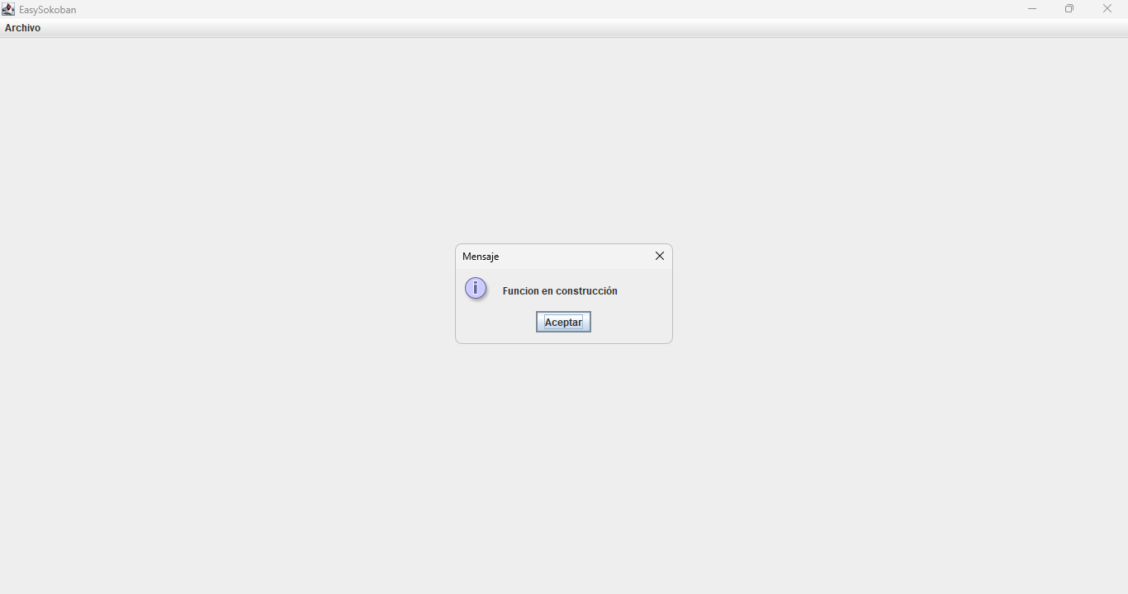Luego en la opcion de salvar o tambien llamado guardar
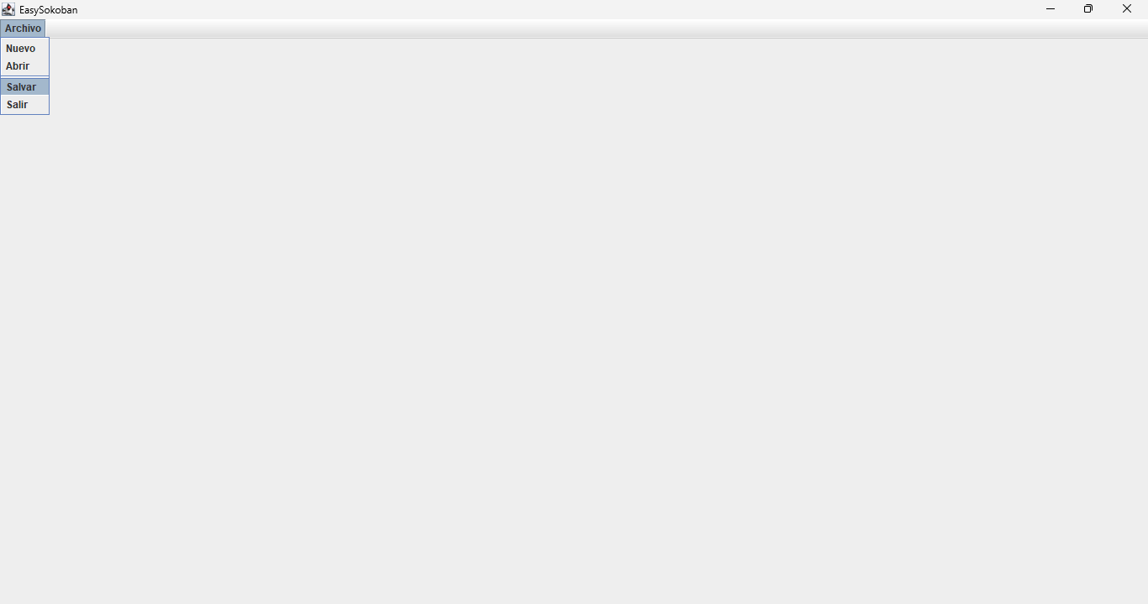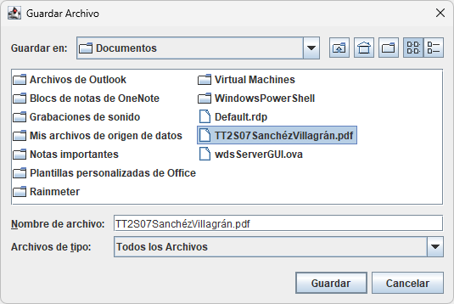
Se le da en guardar, aparece lo siguiente


E Ciclo 3: Forma de la ventana principal [En lab05.doc *.java ]
El objetivo es codificar el diseño de la ventana principal (todos los elementos de primer nivel)
- Presenten el bosquejo del diseño de interfaz con todos los componentes necesarios. (Incluyan la imagen)
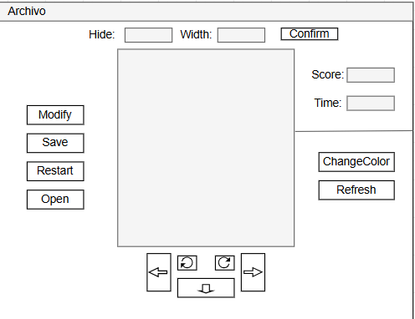

- Continúen con la implementación definiendo los atributos necesarios y extendiendo el método prepareElements. Para la zona del tablero definan un método prepareElementsBoard y un método refresh que actualiza la vista del tablero considerando, por ahora, el tablero inicial por omisión. Este método lo vamos a implementar realmente en otros ciclos.
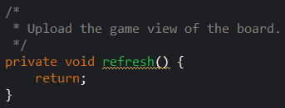
Zona North: lleva los archivos de texto para que el usuario digite el ancho y alto deseado.
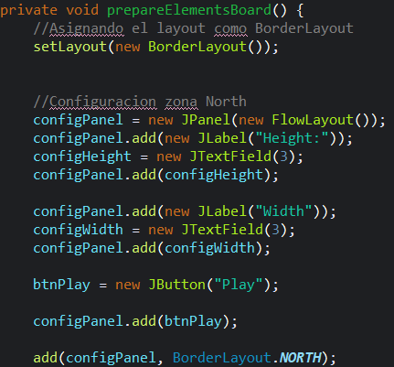
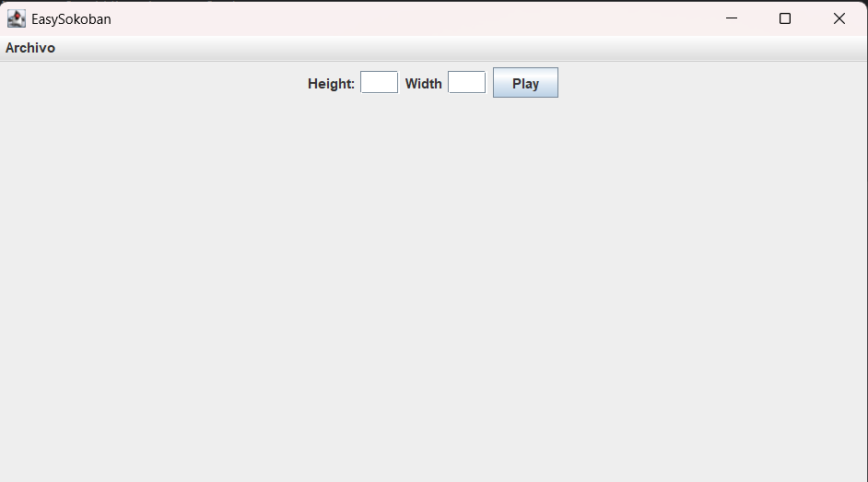
Zona west: Botones para permitir ciertas operaciones.
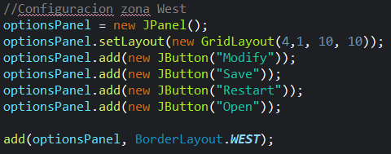
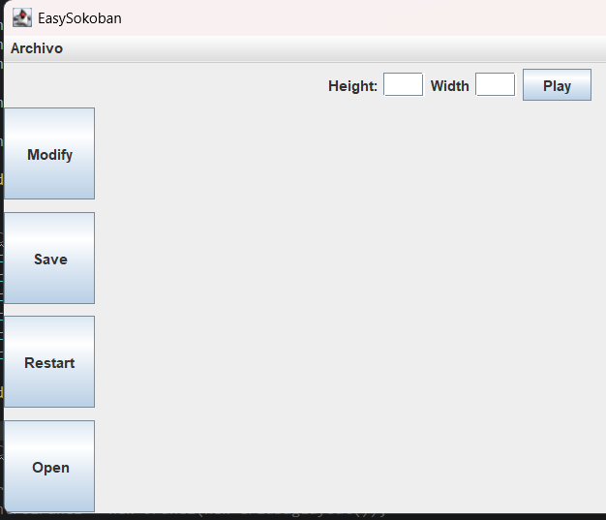
Zona South, botonera para los movimientos del juego.
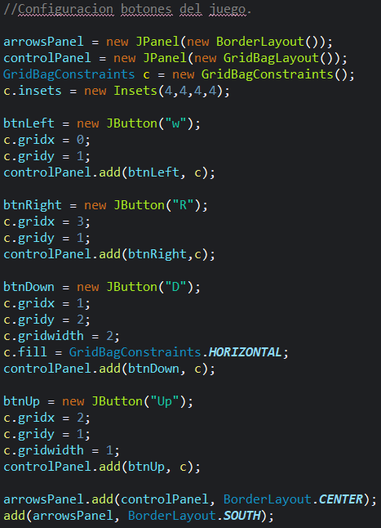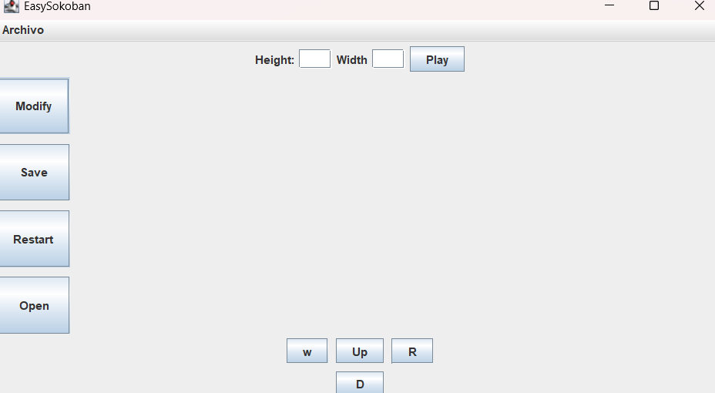

- Ejecuten y capturen la pantalla.
Resultado final:

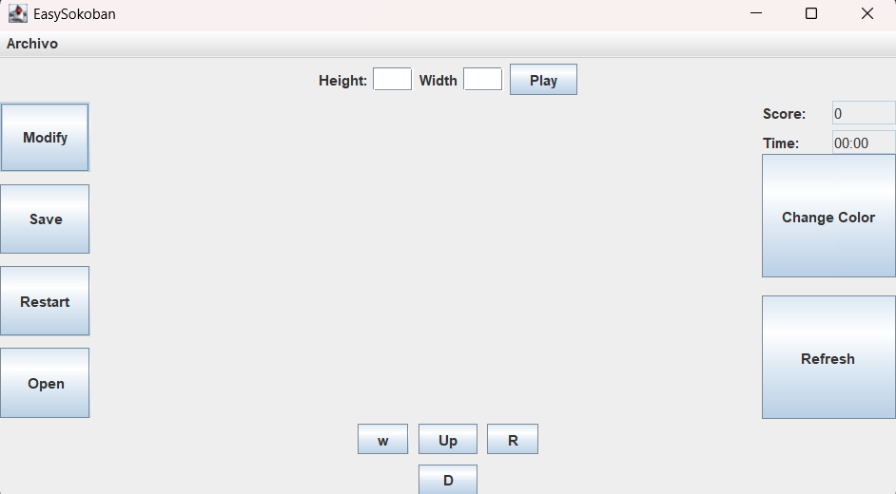

F Ciclo 4: Cambiar colores [En lab05.doc *.java ]
El objetivo es implementar este caso de uso.
- Expliquen los elementos (vista – controlador) necesarios para implementar este caso de uso.
Entonces primeramente se crean los elementos para poderlos operar luego con los oyentes, lo cual se explica en la parte anterior a este punto

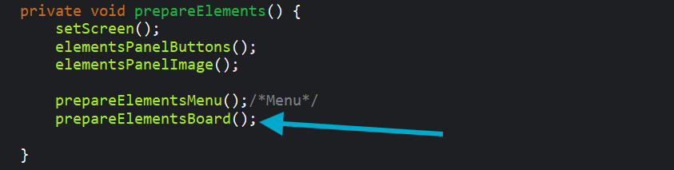

Luego se preparan las acciones del tablero, en eso preparamos los paneles que vamos a usar para cuando se le da a play y cuando se cambian de color

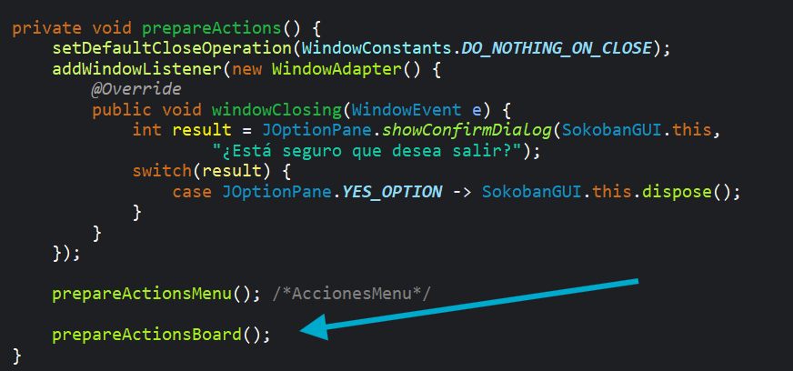
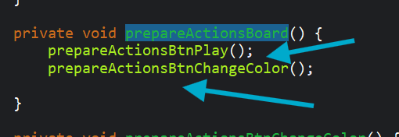

En eso se tiene esto
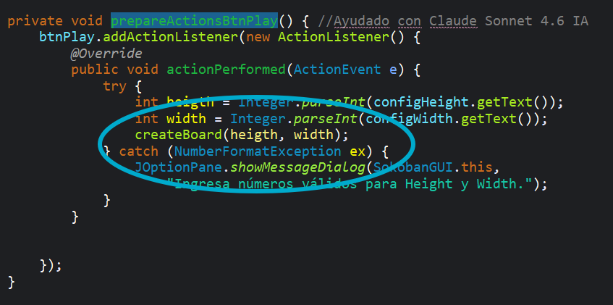
Y como funcion que se ejecuta al presionar el botón play con numeros dentro es esta
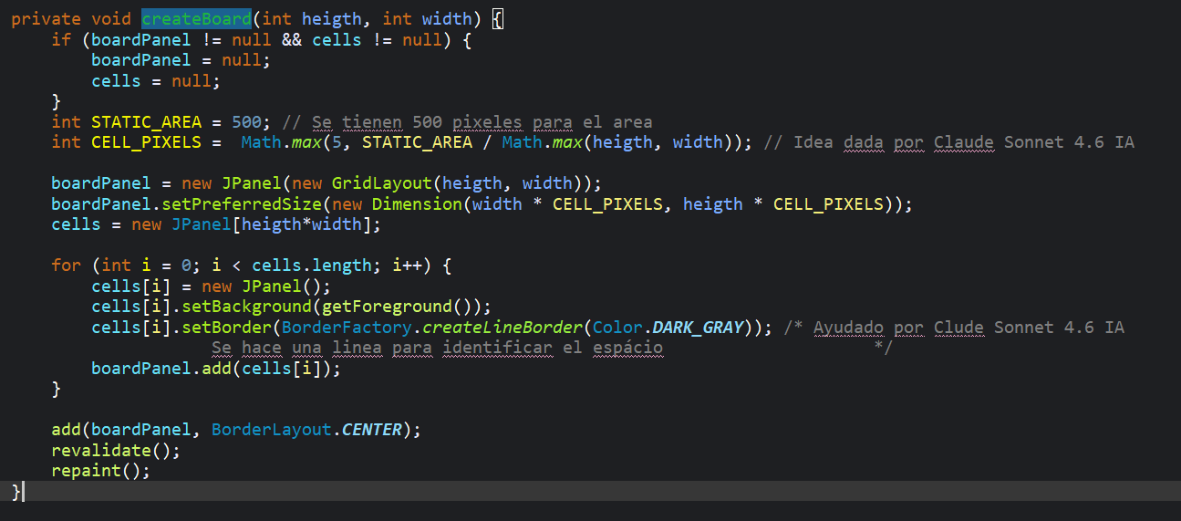

Ahora con el boton de cambiar el color de los paneles tenemos la siguiente acción

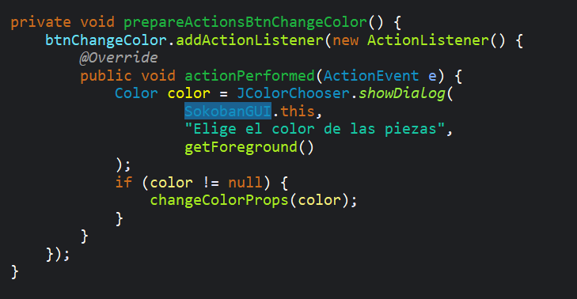

El cual si encuentra que se eligió color hace lo siguiente

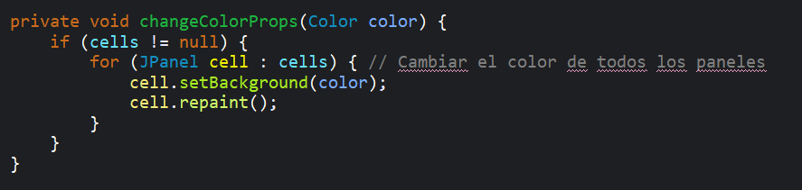

Al probar las funcionalidades se tiene lo siguiente
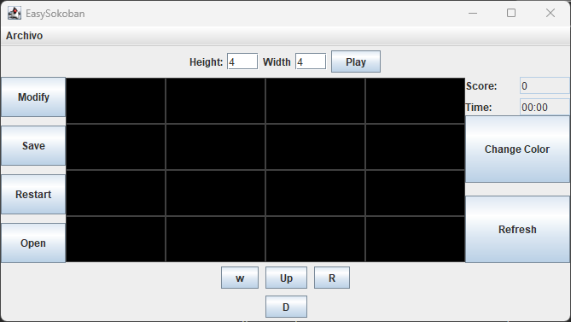Al presionar play con los valores 4 y 4 se crea una matriz de 4 paneles por defecto en el color negro que es lo que hace la configuración de los parámetros en el oyente del botón Change Color, este color lo da el método getForeGround(), asi como se muestra a continuación

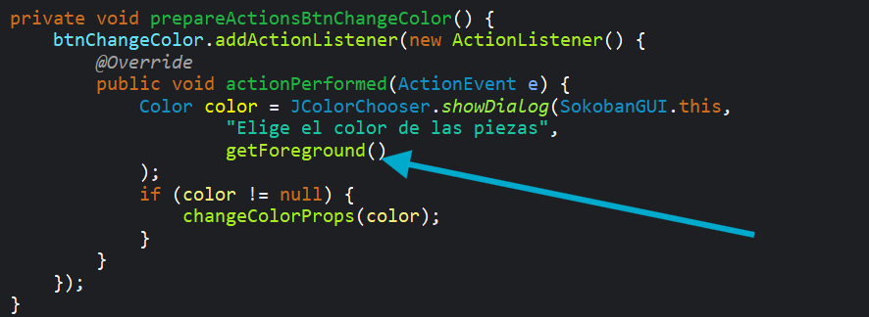

Y cuando se cambia a otro color genera lo siguiente (tambien se cambio a otras dimensiones de tablero)
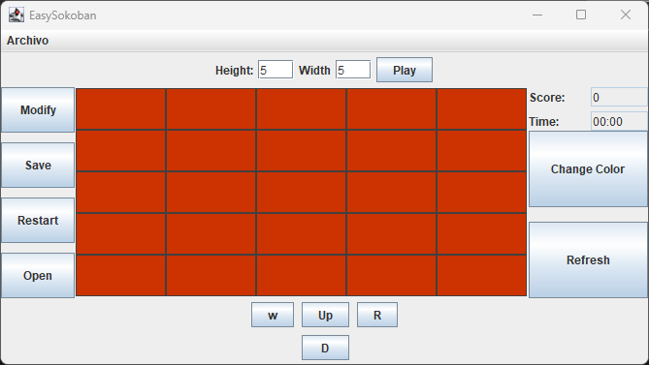
- Detalle el comportamiento de JColorChooser especialmente el método estático showDialog.

En JColorChooser el método showDialog funciona para abrir una ventana la cual tiene colores que se pueden escoger, esto devuelve como retorno un dato de tipo Color, se puede configurar la ventana con tres parametros los cuales son el JFrame de donde va a salir la pantalla, luego el texto que se va a mostrar en la pantalla y como tercer parametro se tiene el color en el que se inicia la ventana, asi como se muestra a continuación
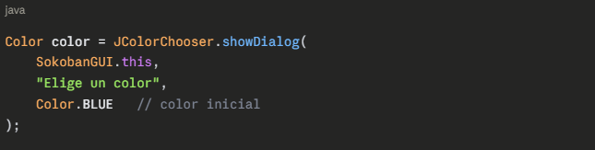
Imagen sacada de consulta a Claude Sonnet 4.6 IA 2026.

- Implementen los componentes necesarios para cambiar el color de las piezas.

Esto se comento en el primer inciso de este punto.

- Ejecuten el caso de uso y capture las pantallas más significativas.
Esto se comentó en el primer inciso de este punto.

PARTE II. Funcionalidades básicas

A Ciclo 5: Modelo Sokoban [En lab05.doc *.java ]
(NO OLVIDE BDD – MDD)
El objetivo es implementar la capa de dominio para EasySokoban.
1. Construya los métodos básicos del juego
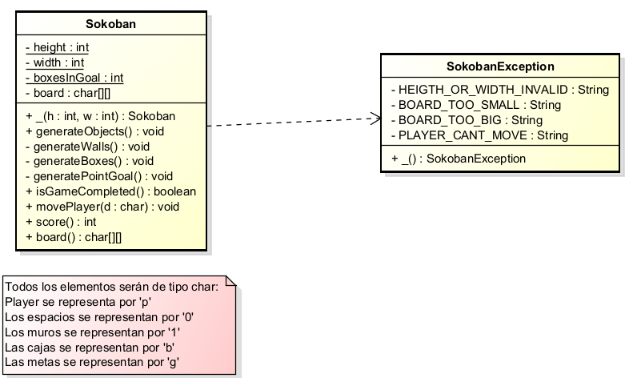
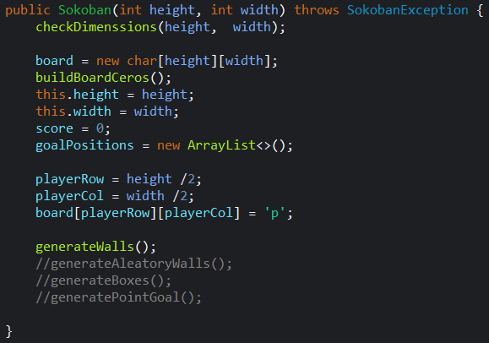

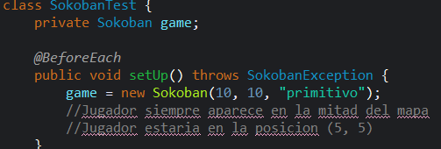
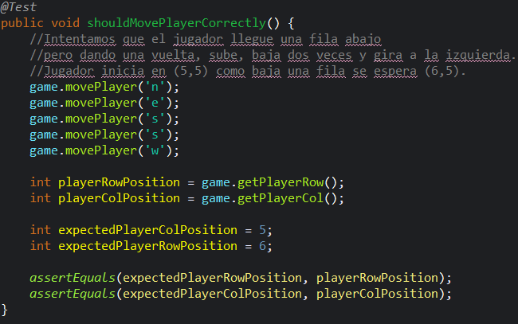
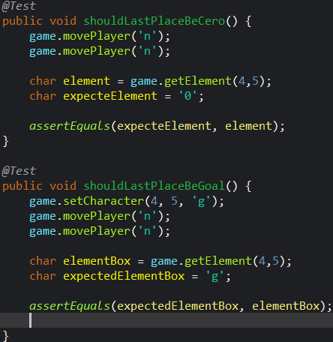
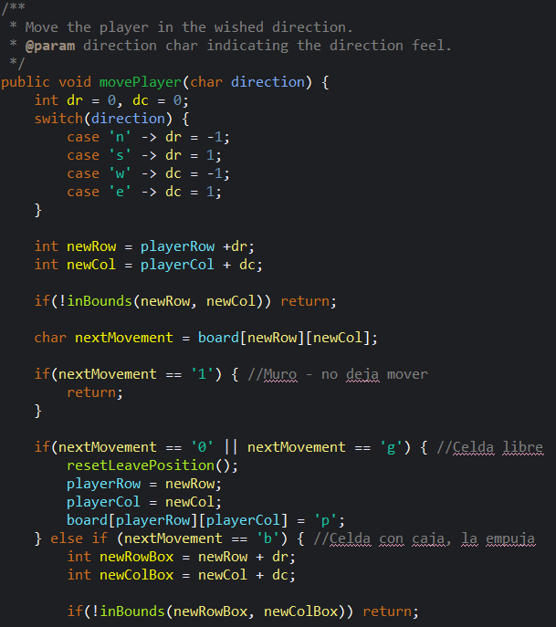
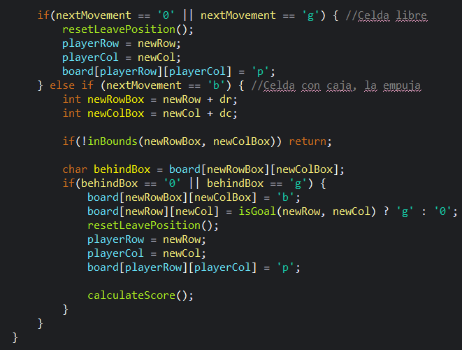
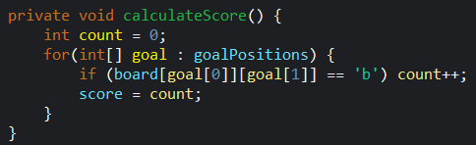
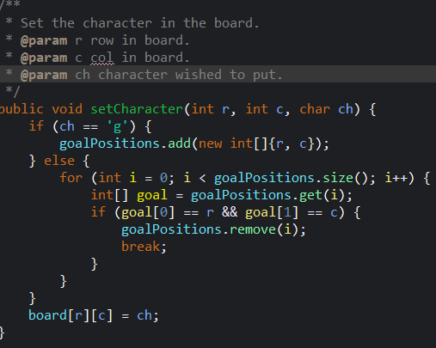
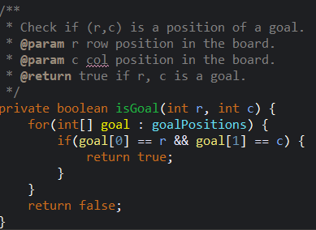
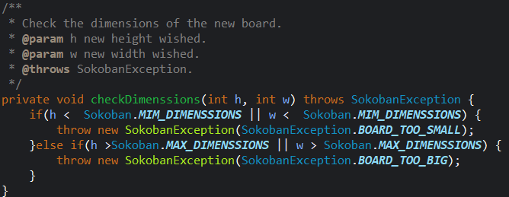

2. Ejecuten las pruebas y capturen el resultado.
Estas son las pruebas
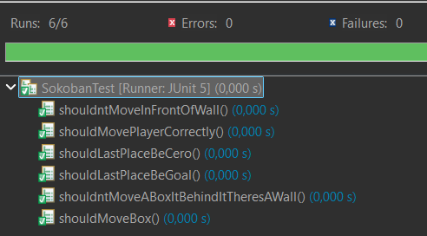

B Ciclo 6: Jugar [En lab05.doc *.java ]
El objetivo es implementar el juego
- Expliquen los elementos necesarios para implementar este caso de uso.
- En la capa de presentación, el botón play utiliza los elementos que tenga width y height para crear el juego.

- Implementen los componentes necesarios para jugar .¿Cuántos oyentes necesitan? ¿Por qué?

- Ejecuten el caso de uso y capture las pantallas más significativas.

PARTE III. BONO: Funcionalidades complementarias

A Ciclo 7: Reiniciar [En lab05.doc *.java ]
El objetivo es implementar este caso de uso.
- Expliquen los elementos a usar para implementar este caso de uso.

- Implementen los elementos necesarios para reiniciar

- Ejecuten el caso de uso y capture las pantallas más significativas.

B Ciclo 8: Cambiar el tamaño [En lab05.doc *.java ]
El objetivo es implementar este caso de uso.
- Expliquen los elementos a usar para implementar este caso de uso

- Implementen los elementos necesarios para cambiar el tamaño del juego

- Ejecuten el caso de uso y capture las pantallas más significativas.

RETROSPECTIVA
- ¿Cuál fue el tiempo total invertido en el laboratorio por cada uno de ustedes? (Horas)
7 horas – Villagran, 7 horas – Hernan.

- ¿Cuál es el estado actual del laboratorio? ¿Por qué?
Incompleto, no se tuvo suficiente tiempo como para terminar.

- Considerando las prácticas XP del laboratorio, ¿cuál fue la más útil? ¿por qué?
Las dos fueron importantes pero when a bug is founded test are created fueron las que se usaron aqui, por lo que cada vez que fallaba los paneles se verificaba el por qué fallaban.

- ¿Cuál consideran fue el mayor logro? ¿Por qué?
El hecho de llegar a la capa de dominio de Sokoban y hacer funcionar los test fue satisfactorio.

- ¿Cuál consideran que fue el mayor problema técnico? ¿Qué hicieron para resolverlo?
La coherencia entre nosotros.

- ¿Qué hicieron bien como equipo? ¿Qué se comprometen a hacer para mejorar los resultados?

- ¿Qué referencias usaron? ¿Cuál fue la más útil? Incluyan citas con estándares adecuados.
Se observan videos de youtube para averiguar el uso de JFIleChoose

- https://www.youtube.com/watch?v=Bcdf6KlVNto&t=450s

Se usa ChatGPT para investigación y Claude Sonnet 4.6 para verificar errores y generar parte de código de presentación

